**Туркевич Тадей (Turkiewicz Tadeusz)**

10 марта 1787 г – крещение сына Яна (НИАБ 136-13-894, лист 9, №17/1790-р (ориг)), (РГИА 823-2-18, лист 239об,№10/1790-р (коп)).

**НИАБ 136-13-894:** Лист 9. **Метрическая запись №17/1790-р (ориг).**

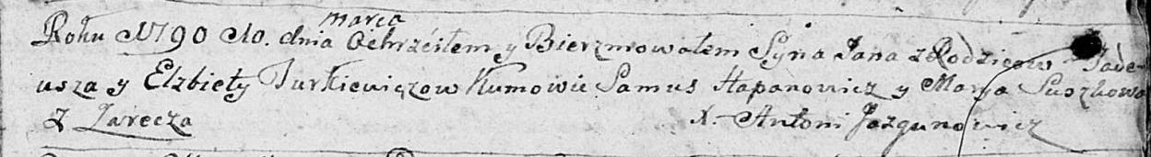

Дедиловичская Покровская церковь. 10 марта 1790 года. Метрическая запись о крещении.

Turkiewicz Jan – сын родителей с деревни Заречье.

Turkiewicz Tadeusz – отец.

Turkiewiczowa Elżbieta – мать.

Hapanowicz Samuś - кум.

Suszkowa Marya - кума.

Jazgunowicz Antonij – ксёндз.

**РГИА 823-2-18:** Лист 239об. **Метрическая запись №10/1790-р (коп).**

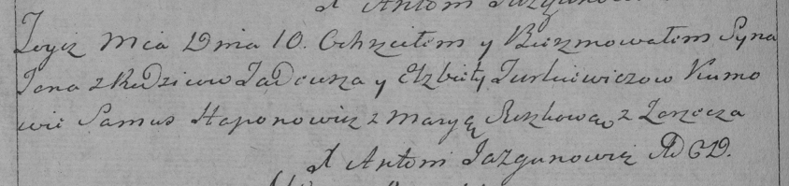

Дедиловичская Покровская церковь. 10 марта 1790 года. Метрическая запись о крещении.

Turkiewicz Jan – сын родителей с деревни Заречье.

Turkiewicz Tadeusz – отец.

Turkiewiczowa Elżbieta – мать.

Haponowicz Samus– кум.

Suszkowa Marya- кума.

Jazgunowicz Antoni– ксёндз.